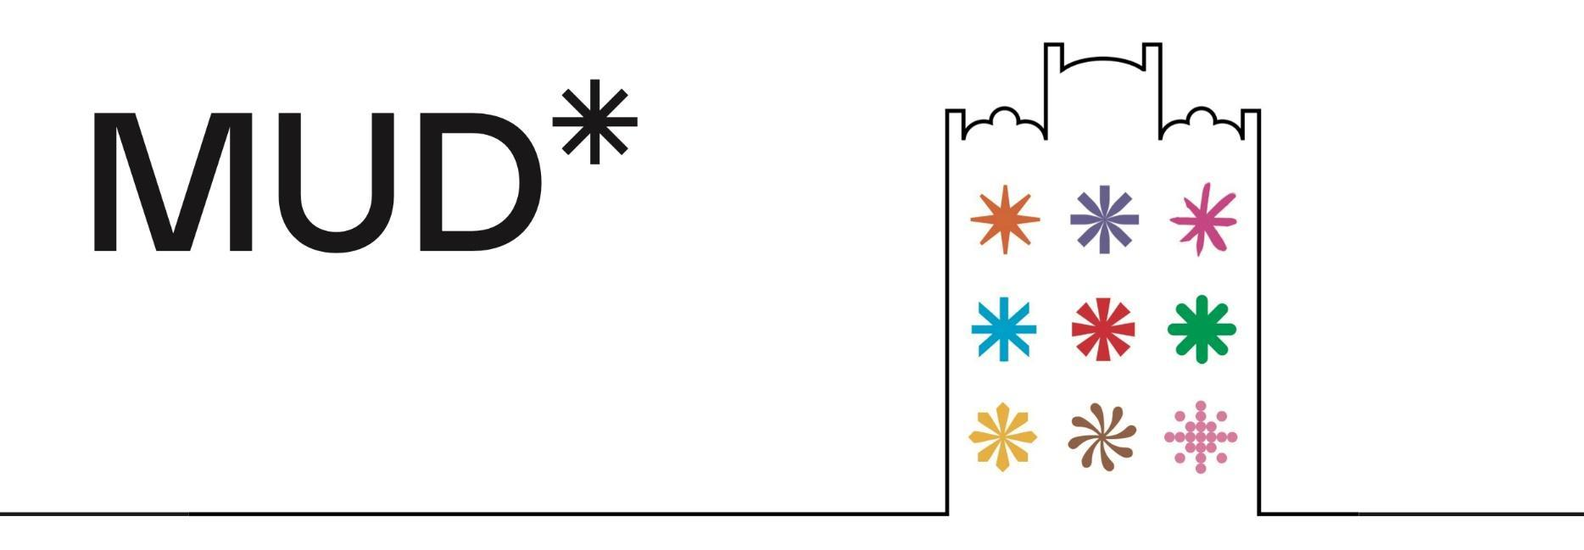

Tisková zpráva, 14. 11. 2023

**Ke štěstí. Novoročenky ze sbírek MUD\***

29. 11. 2023 – 12. 2. 2024, Muzeum umění a designu Benešov, Malé náměstí 74, Benešov

**Ke štěstí – volný překlad francouzského výrazu *pour féliciter* – uvádí projekt zaměřený na prezentaci novoročenek zasílaných v průběhu pěti desetiletí kunsthistorikovi a kurátorovi Jiřímu Šetlíkovi.**

Na velkém množství malých formátů příležitostné grafiky sleduje výstava teoretický přístup Jiřího Šetlíka, mapuje propojení sbírky s Benešovem i historii jejího vystavování. Pozornost je věnována oblasti vztahů mezi obdarovaným / adresátem a okruhy odesílatelů – jeho přátel a známých zejména (ale ne výlučně) z umělecké scény. K vidění jsou například trojdimenzionální péefka Ivana Kafky, depresivní novoroční komentáře Karla Nepraše, psychedelické ilustrace Olgy Čechové, ale i autobiografická satira Miroslava Horníčka.

Důležitou složku výstavního projektu představuje aktualizace tématu, práce hudebního skladatele, organologa, programátora a performera Milana Guštara, který nechává zaznít data sbírky prostřednictvím softwarem řízeného zhudebnění grafické partitury. Tato skladba provází návštěvnictvo všemi sály výstavy a zároveň je přáním MUDu do roku 2024.

Projekt představuje jeden z prvních kroků kontinuálního úsilí Muzea umění a designu Benešov, jehož cílem je vytvoření stálé expozice věnované odkazu Jiřího Šetlíka.

Výstava se koná pod záštitou a za finanční podpory Ministerstva kultury.

Vernisáž:

**28. 11. 2023** (úterý) **19.00**

**Muzeum umění a designu Benešov, příspěvková organizace**

Malé náměstí 74, 256 01 Benešov

úterý–neděle 10:00–12:30 / 13:00–17:00   
pondělí – zavřeno

mudbenesov.cz

facebook.com/mudbenesov

instagram.com/mudbenesov

Gabriela Francová, ředitelka MUD

Tel.: +420 720 039 106

E-mail: [francova@mudbenesov.cz](mailto:francova@mudbenesov.cz)